**Sprawozdanie 2**

**Temat: Programowanie obiektowe, aplikacja Todo**

**Teoria:** Programowanie obiektowe jest rodzajem programowania w którym definiuje się programy za pomocą obiektów. W programowaniu obiektowym dane i procedury nie są ze sobą powiązane.

**Przebieg zadania:** po wpisaniu w ramkę zadania które chcemy dodać do naszej listy, dane zadanie przemieszcza się do rubryki “Twoje zadania”. W rubryce twoje zadania możemy edytować nasze zadania, zaznaczać że zostały zrobione oraz je usunąc.

Screnny kodu: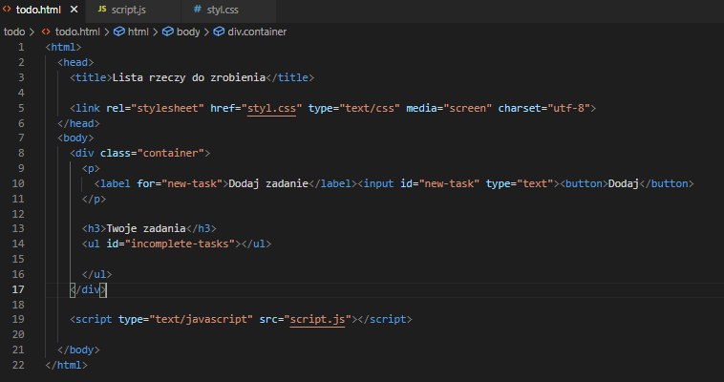

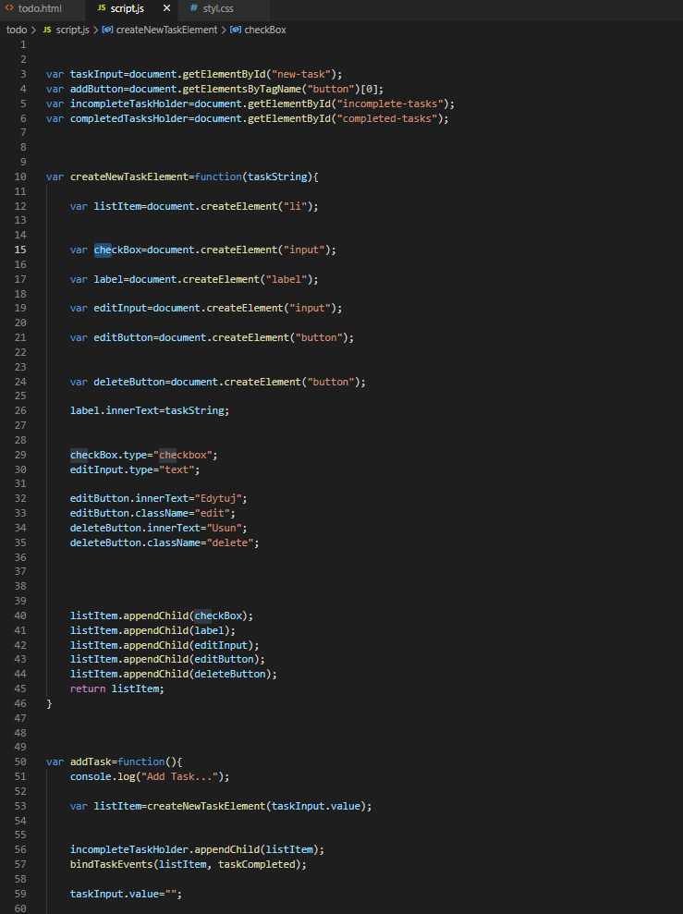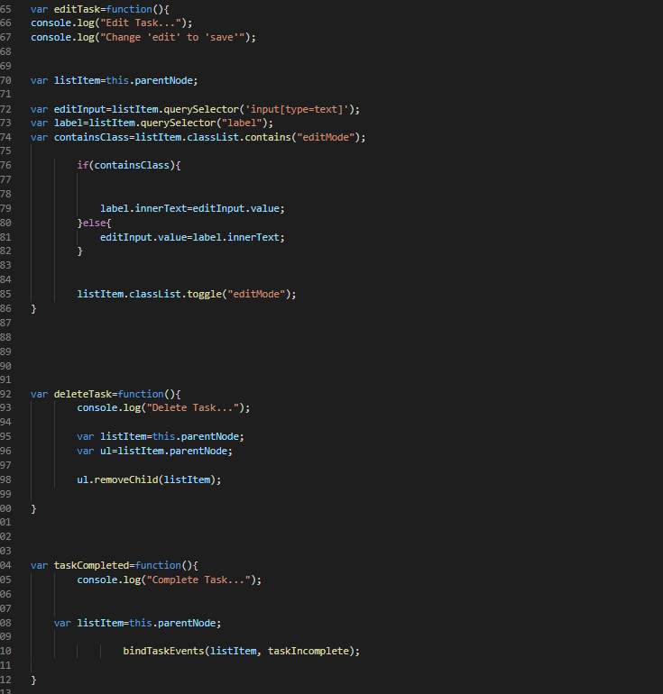

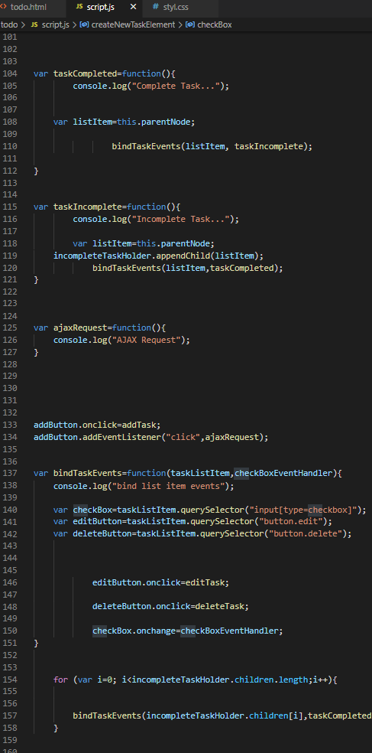

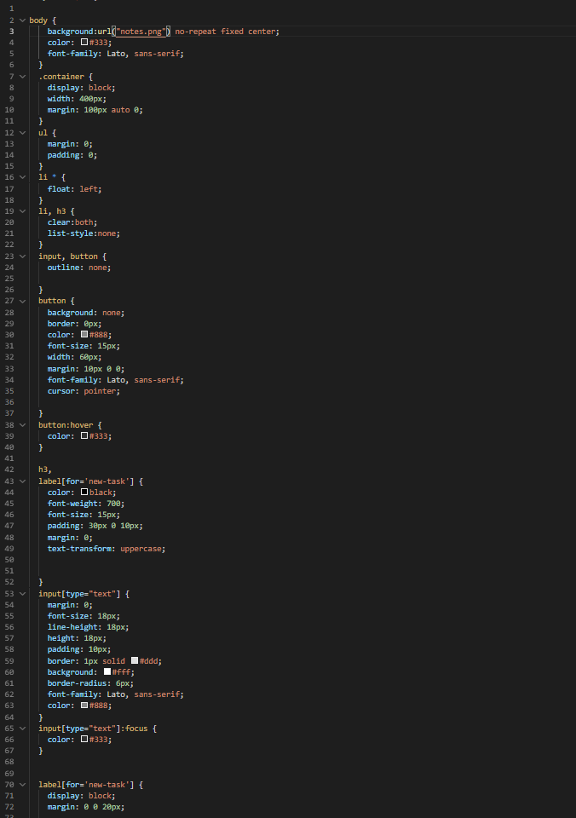

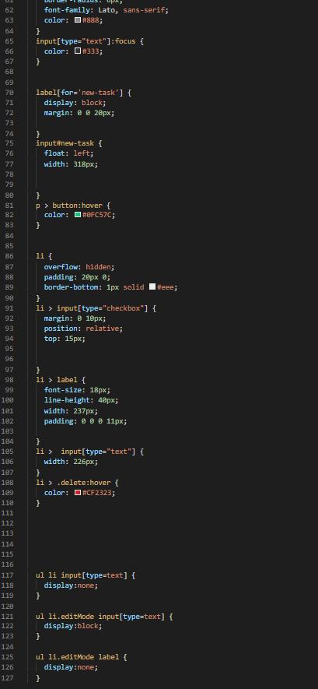

**Screen strony:**